100. ROĐENDAN AKADEMIKA VLADIMIRA IBLERA

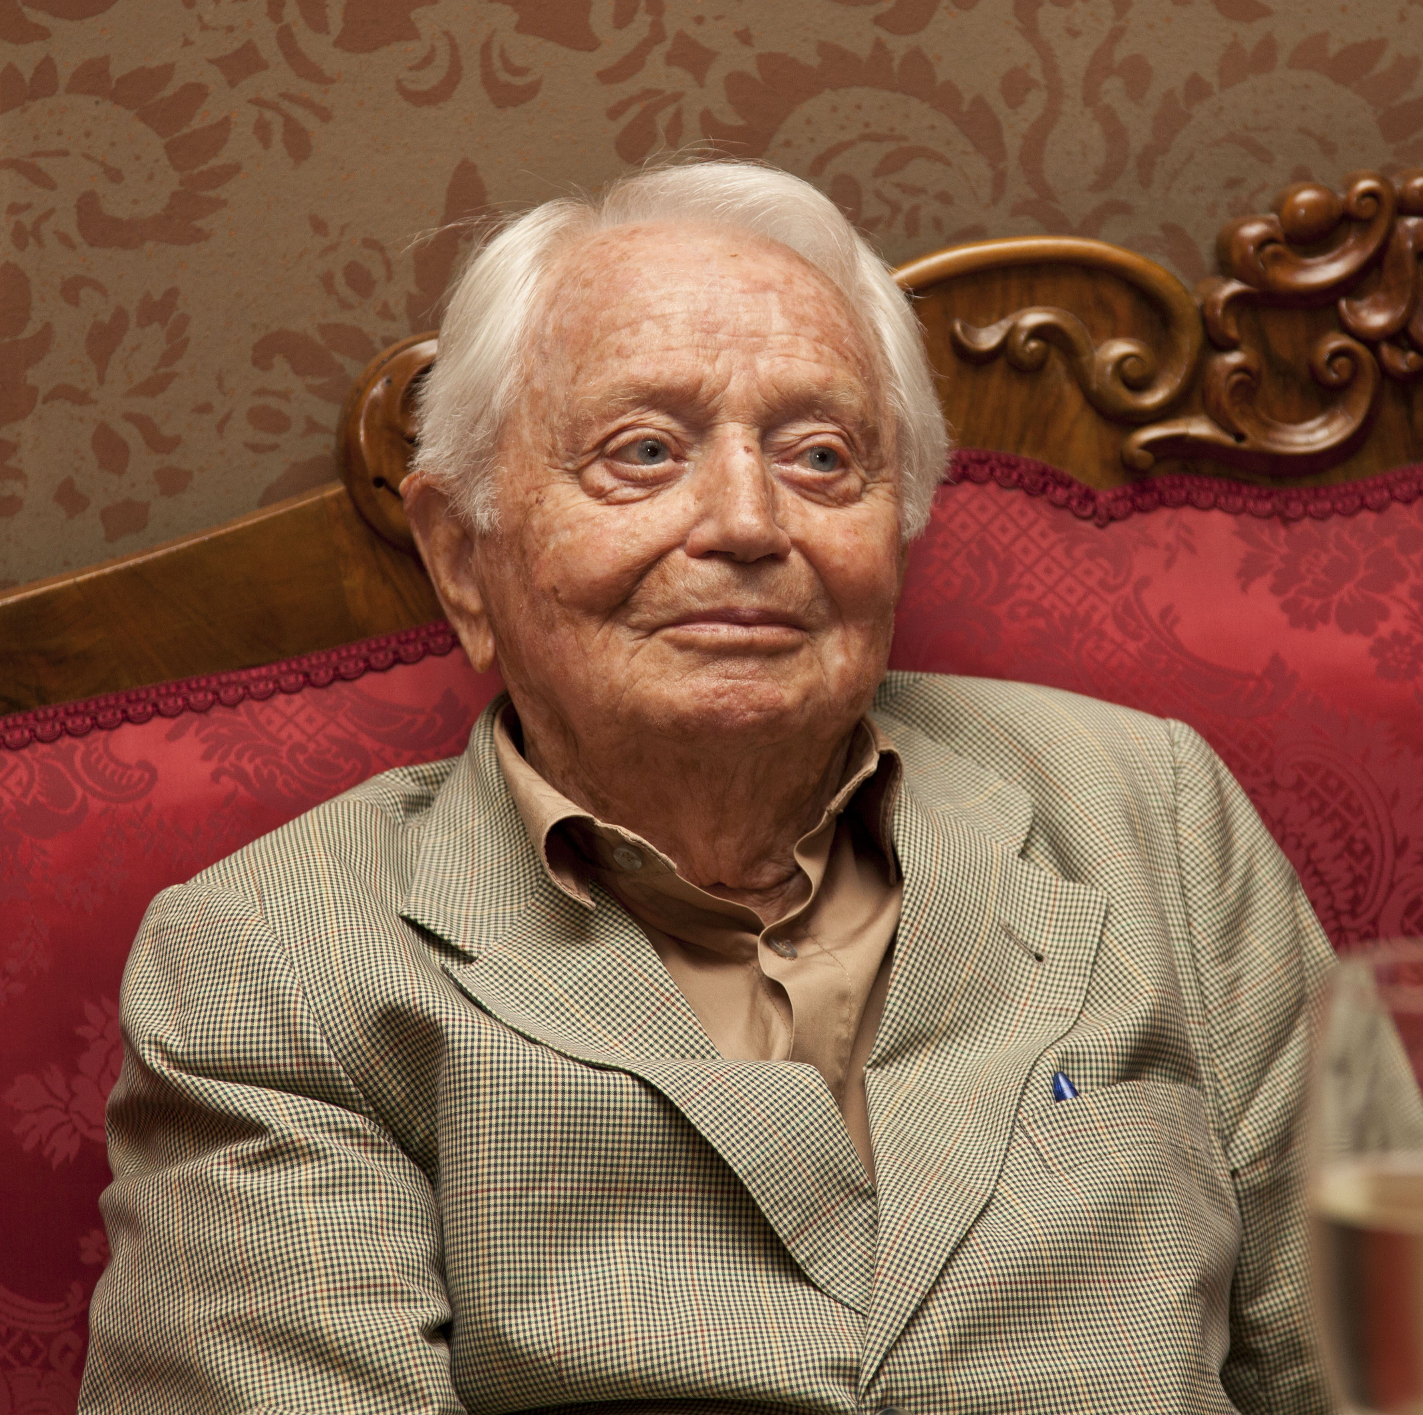

Proslava 100-tog rođendana akademika Vladimira Iblera
u srijedu 26. lipnja 2013. u 14 sati
u palači Hrvatske akademije znanosti i umjetnosti
Zagreb, Zrinski trg 11

Akademik Vladimir Ibler (rođen 25. lipnja 1913. u Zagrebu) jedan je od vodećih hrvatskih znanstvenika iz područja međunarodnoga prava, uvažen i izvan granica naše zemlje, dugogodišnji sveučilišni profesor Pravnog fakulteta Sveučilišta u Zagrebu sada u mirovini, plodan pisac brojnih znanstvenih i stručnih djela, sudionik važnih međunarodnih konferencija na kojima je kreirano suvremeno međunarodno pravo mora, predavač na sveučilištima u inozemstvu, nezaobilazan savjetnik i član državnih povjerenstava za uređenje hrvatskih državnih granica.

